МИНИСТЕРСТВО ОБРАЗОВАНИЯ И НАУКИ РОССИЙСКОЙ ФЕДЕРАЦИИ

Федеральное государственное бюджетное образовательное учреждение

высшего образования

«Вятский государственный университет»

Факультет автоматики и вычислительной техники

Кафедра электронных вычислительных машин

Отчет по лабораторной работе №1 по дисциплине

«Арифметико-логические основы вычислительной техники»

Выполнил студент группы ИВТб-1302-04-00 ______________/Крючков И.С

Проверил преподаватель ______________________________/Мельцов В.Ю.

Киров 2021

**Цель работы**: научится составлять таблицу истинности, преобразовывать ее в уравнение, делать схему в программе Logisim.

**Задание 1.**

Составить свою таблицу истинности, преобразовать ее в уравнение и сделать схему в программе Logisim.

Таблица истинности :

|  |  |  |  |  |
| --- | --- | --- | --- | --- |
| X3 | X2 | X1 | X0 | F |
| 0 | 0 | 0 | 0 | 0 |
| 0 | 0 | 0 | 1 | 0 |
| 0 | 0 | 1 | 0 | 0 |
| 0 | 0 | 1 | 1 | 0 |
| 0 | 1 | 0 | 0 | 0 |
| 0 | 1 | 0 | 1 | 1 |
| 0 | 1 | 1 | 0 | 0 |
| 0 | 1 | 1 | 1 | 0 |
| 1 | 0 | 0 | 0 | 1 |
| 1 | 0 | 0 | 1 | 0 |
| 1 | 0 | 1 | 0 | 1 |
| 1 | 0 | 1 | 1 | 1 |
| 1 | 1 | 0 | 0 | 1 |
| 1 | 1 | 0 | 1 | 1 |
| 1 | 1 | 1 | 0 | 1 |
| 1 | 1 | 1 | 1 | 1 |

Карта Карно

|  |  |  |  |  |
| --- | --- | --- | --- | --- |
| x0x1\x2x3 | 00 | 01 | 11 | 10 |
| 00 | 0 | 1 | 1 | 0 |
| 01 | 0 | 1 | 1 | 0 |
| 11 | 0 | 1 | 1 | 0 |
| 10 | 0 | 0 | 1 | 1 |

Полное уравнение: $$F= \overline{x3}x2\overline{x1}x0∪ x3\overline{x2x1x0}∪x3\overline{x2}x1\overline{x0}∪x3\overline{x2}x1x0∪x3x2\overline{x1x0}∪x3x2\overline{x1}x0∪x3x2x1\overline{x0}∪x3x2x1x0$$

Уравнение в сокращенной форме:

$$F=x3 \overline{x0}∪x2 \overline{x1}x0∪ x3x1$$

**Экранная форма:**

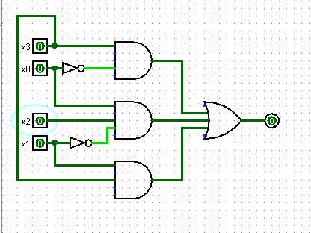

**Задание 2.**

Составить дешифратор.

Таблица истинности:

|  |  |  |  |  |  |  |  |  |  |  |
| --- | --- | --- | --- | --- | --- | --- | --- | --- | --- | --- |
| X2 | X1 | X0 | F7 | F6 | F5 | F4 | F3 | F2 | F1 | F0 |
| 0 | 0 | 0 | 0 | 0 | 0 | 0 | 0 | 0 | 0 | 1 |
| 0 | 0 | 1 | 0 | 0 | 0 | 0 | 0 | 0 | 1 | 0 |
| 0 | 1 | 0 | 0 | 0 | 0 | 0 | 0 | 1 | 0 | 0 |
| 0 | 1 | 1 | 0 | 0 | 0 | 0 | 1 | 0 | 0 | 0 |
| 1 | 0 | 0 | 0 | 0 | 0 | 1 | 0 | 0 | 0 | 0 |
| 1 | 0 | 1 | 0 | 0 | 1 | 0 | 0 | 0 | 0 | 0 |
| 1 | 1 | 0 | 0 | 1 | 0 | 0 | 0 | 0 | 0 | 0 |
| 1 | 1 | 1 | 1 | 0 | 0 | 0 | 0 | 0 | 0 | 0 |

Уравнения:

$$F0= \overline{x2x1x0}$$

$$F1= \overline{x2x1}x0$$

$$F2= \overline{x2}x1 \overline{x0}$$

$$F3= \overline{x2}x1x0$$

$$F4=x2 \overline{x1x0}$$

$$F5=x2 \overline{x1}x0$$

$$F6=x2x1 \overline{x0}$$

$$F7=x2x1x0$$

Экранная форма:

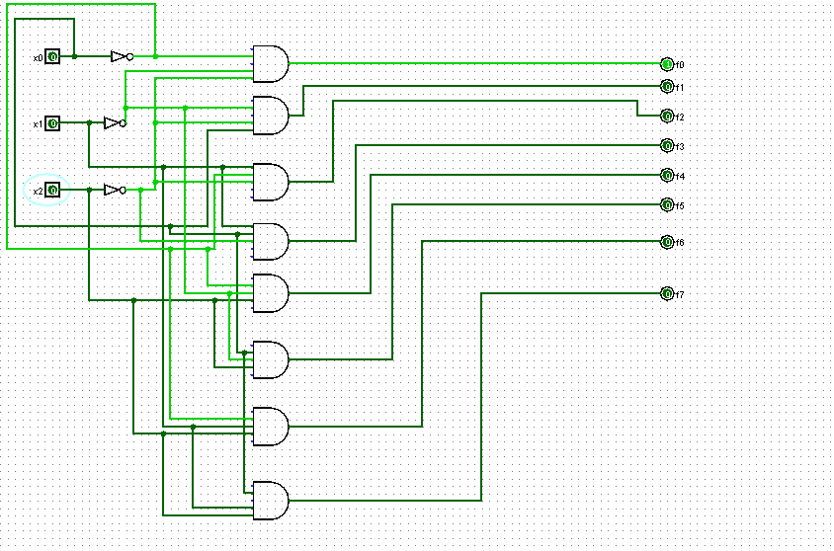

**Вывод:** в ходе лабораторной работы были получены навыки составления таблицы истинности, написания полных уравнений и их кратких форм в основных логических базисах, синтезирования схем в программе Logisim.